عنوان رسالة الماجستير/الدكتوراه باللغة العربية
TITLE OF THESES / DISSERTATIONS

قدمت هذه الرسالة استكمالاً لمتطلبات درجة الماجستير/الدكتوراه في علم الأدوية، قسم علم الأدوية والسموم بكلية الصيدلة في جامعة الملك سعود

إعداد الطالب
أحمد عبدالله محمد
445123456

تحت إشراف
د. محمد عبدالله علي

2024 2024 G /1446 H
عنوان رسالة الماجستير/الدكتوراه باللغة العربية
اسم الطالب
تمت مناقشة وإجازة الرسالة للحصول على درجة الماجستير/ الدكتوراه في تخصص علم النفس

____________________________________
د. محمد بن عبدالله
المشرف الرئيسي التاريخ

____________________________________
د.عبدالرحمن بن عبدالله
عضو اللجنة التاريخ

____________________________________
د.عبدالرحمن بن عبدالله
عضو اللجنة التاريخ

____________________________________
د.عبدالرحمن بن عبدالله
عضو اللجنة التاريخ

____________________________________
د.عبدالرحمن بن عبدالله
عضو اللجنة التاريخ

الإهداء (اختياري)
أكتب إهداء هذه الأطروحة هنا
الشكر
أكتب رسالة الشكر هنا

الملخص
عنوان رسالة الماجستير/الدكتوراه
اسم الطالب/ه
2024 (G) /1446 (H)
أكتب الملخص هنا

ABSTRACT
TITLE OF THESES / DISSERTATIONS
STUDENT NAME
2024 (G) /1446 (H)
Write your abstract here. (No more than 350 words)

الفهرس
vii……………………………………………………………………………قائمة الاختصارات
viii……………………….….………………………………………………قائمة الصور........
v..……………………………………………………………………………قائمة الجداول.......
vii…………………………………………………...……………………الملخص باللغة العربية
vii……………………………….................……………….………… الملخص باللغة الإنجليزية
1…………………….………………….……………………………………المقدمة...............
5…...………...………………………………………………….……………موضوع الدراسة.
12……………………………………………………………………………النتائج................
22……………………………………………………….……………………المناقشة.............
105…………………………………...………………………………………الخاتمة..............
107……………………………………………………………………………المراجع............

قائمة الاختصارات (اختياري)

قائمة الصور (اختياري)
Figure 1. Time course of effect of Compound A…..…………………………..…………4
Figure 2. Time course of effect of Compound B…………………………………………4
Figure 3. Time course of effect of Compound C…………………………………………4
Figure 4. Time course of effect of Compound D…………………………………………4

قائمة الجداول (اختياري)
Table 1. Effect of Compound A…………………..…………………………..…………5
Table 1. Effect of Compound B…………………..…………………………..…………5
Table 1. Effect of Compound C…………………..…………………………..…………5
Table 1. Effect of Compound D…………………..…………………………..…………5

المقدمة
أكتب المقدمة هنا

موضوع الدراسة
اكتب موضوع الدراسة هنا

النتائج
اكتب نتائج الدراسة هنا

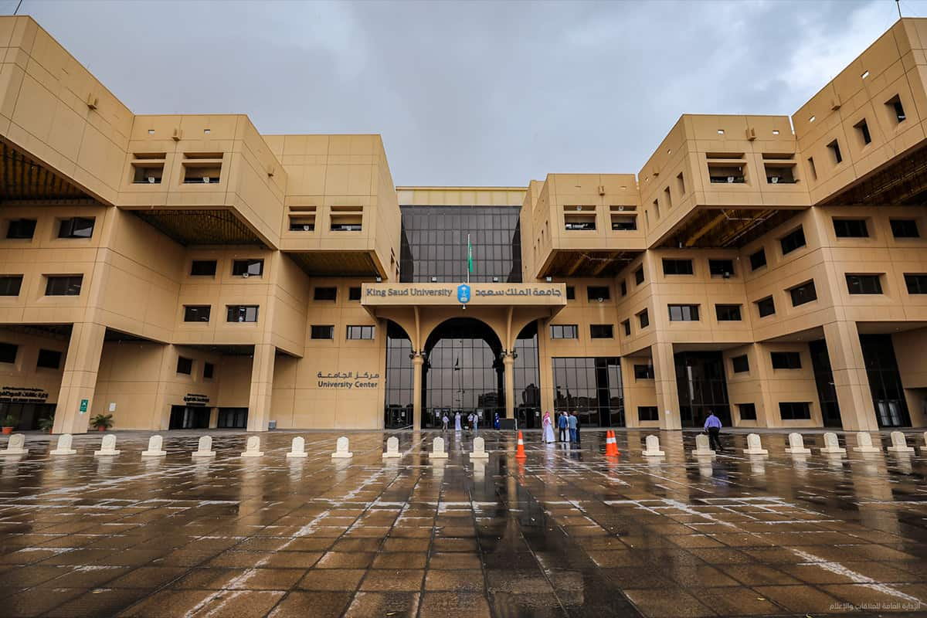
الصورة ١: مدخل جامعة الملك سعود

"Sed ut perspiciatis unde omnis iste natus error sit voluptatem accusantium doloremque laudantium, totam rem aperiam, eaque ipsa quae ab illo inventore veritatis et quasi architecto beatae vitae dicta sunt explicabo. Nemo enim ipsam voluptatem quia voluptas sit aspernatur au odit aut fugit, sed quia consequuntur magni dolores eos qui ratione voluptatem sequi nesciunt. Neque porro quisquam est, qui dolorem ipsum quia
الجدول الأول. مناطق المملكة وعدد المشاركين في الدراسة ومتوسط الأعمار
متوسط الأعمار | عدد المشاركين | المنطقة
33 | 200 | الرياض
30 | 100 | القصيم
37 | 70 | عسير

المناقشة
أكتب المناقشة هنا

الخاتمة
أكتب الخاتمة هنا

قائمة المراجع

يختلف تنسيق المراجع مع اختلاف التخصصات. يجب أن تكون المسافة مفردة بين السطور، مع وجود مسافة سطر واحد بين كل مرجع والأخر. مرفق ثلاثة أشهر صيغ لكتابة المراجع.
1- بوزيد، الدين الجيلالي. (2022). المسؤولية الإدارية وتطبيقاتها في القضاء السعودي. مركز الدراسات العربية.
2- بوزيد، ا. المسؤولية الإدارية وتطبيقاتها في القضاء السعودي. مركز الدراسات العربية، (2022).
3- الدين الجيلالي بوزيد، المسؤولية الإدارية وتطبيقاتها في القضاء السعودي. (ط1. 2022).

الملاحق (اختياري)

